关于开展天津滨海职业学院2021届毕业生培养质量评价的通知

为全面了解本校2021届毕业生的就业现状及发展等方面情况，促进本校人才培养质量的提升和就业创业服务的改进，学校将于近期开展2021届毕业生培养质量评价。诚邀毕业生积极参与！
评价时间：2021年10月中旬-11月
评价对象：2021届全体毕业生
评价操作步骤：
1.通过移动终端（手机或者电脑）进入答题链接：
https://loginvalid.mycosresearch.net/?acl=217&uni=12484&entry=brxq9425
或者扫描二维码答题：
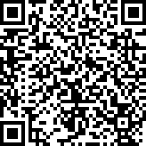
2.进入登录界面后输入学生本人邮箱、手机或者专业信息，即可开始答题
注：答题邀请信已同步通过邮件发送给各位毕业生，点击邮件中的答题链接也可直接参与作答。

郑重承诺：本问卷调查将对个人信息严格保密，问卷所收集到的相关信息仅作分析研究使用。请广大毕业生和用人的那位积极配合，如实填写。
再次感谢您的信任和支持！

